出國報告(出國類別：其他(國際會議))

「第5屆米蘭國際太陽電池技術展覽會暨研討會」心得報告書

服務機關：國防部軍備局中山科學研究院
姓名職稱：季法文聘用技正
派赴國家：義大利
報告日期：97.12.29
出國時間：97.11.23-97.11.30

國防部軍備局中山科學研究院出國報告建議事項處理表
報告名稱 | 「第5屆米蘭國際太陽電池技術展覽會暨研討會」心得報告書
出國單位 | 第五研究所 | 出國人員級職/姓名 | 季法文 / 聘用技正
公差地點 | 義大利 | 出/返國日期 | 97.11.23 / 97.11.30
建議事項 | - 台灣超過九十九％的能源仰賴進口，今年行政院科技顧問會議做出結論就強調，「低碳能源」是台灣必要選擇的發展方向，生質燃料、風力、光電能等替代能源都應有單位負責規劃開發。本院為全國規模最大之研發機構，應該積極參與再生能源技術之開發，台灣屬於海島型環境條件，適合發展太陽光電與風力技術，台灣光電半導體技術優異，2008年太陽電池產量佔世界第四名。銅銦鎵硒(CIGS)是本院新世代能源計畫之發展主軸，除了技術研究外，亦需要配合經濟部科專計畫精神，協助輔導國內產業界，切入此一領域。因此，參加國際技術展覽會時，蒐集量產型機器設備，亦是重要任務之一。  - 此次展覽館現場明顯透露出歐洲已經從居家屋頂式，轉向區域性太陽能發電廠，因此相關搭配之組件技術，亦是展示重點。其中又以追日系統(Tracker)，不論是二軸還是單軸的成品，充滿展覽館。國內相關產業應該配合此一市場趨勢，開發區域性太陽能發電廠所需之相關組件，不要一窩蜂投入太陽電池製造與代工。  - 義大利光電半導體技術並不突出，亦不具國際競爭力，但是國家仍舊發展太陽電池產業，從周邊製造設備與機械領域切入。義大利的機械工業有一定程度的基礎，該國避免競爭激烈的太陽電池製造業，轉向搭配性質的工作母機，並尋求國際合作夥伴，其發展策略值得台灣學習。歐洲已經為未來之潔淨能源大眾運輸系統，投入相關技術研究，低碳能源已經是全球共識。
處理意見 | - 本單位將以發展化合物銅銦鎵硒太陽電池為主軸，並且擴大產業推廣成熟，98年度將成立業界CIGS太陽電池研發聯盟，將經濟部科專計畫成果，進一步落實於產業界。  - 在區域性太陽能發電廠之發展趨勢，本計畫未來會加強國內相關產業應該配合此一市場趨勢，開發區域性太陽能發電廠所需之相關組件，不要一窩蜂投入太陽電池製造與代工。  - 在擴大參與能源領域研究方面，除了現有之經濟部科專計畫，本院努力於經濟部能源局建案，預期99年度即有具體成果。

國防部軍備局中山科學研究院
九十七年 度 出 國 報 告 審 查 表
出國單位 | 第五研究所 | 出國人員  級職姓名 | 季法文  聘用技正
單 位 | 審 查 意 見 |  |  | 簽 章
一級單位 | 一、在技術發展方向，以化合物CIGS太陽電池為主軸，在搭配應用端之發展，以輕、薄、方便攜帶太陽電池為特色。  - 能源計畫含蓋範圍廣闊，應集本院各所之能量，共同經營，擴大成效。
計 品 會
保 防
安 全 處
企 劃 處
批 示
國外公差人員出國報告主官（管）審查意見表

本所執行經濟部科專計畫『新世代能源材料關鍵技術開發』計畫，新政府也已全面調整再生能源政策，並選定太陽光電等為具前景及主流價值之能源產業，將集中經費投入研發。此次派員參加義大利主辦之第5屆米蘭國際太陽電池技術展覽會暨研討會，是以國際專家、學者共同研討太陽電池技術最新發展動態，討論歐洲最新太陽電池技術發展現況，搭配其他技術展示，蒐集義大利、西班牙、德國等世界先進國家之在再生能源太陽電池發展趨勢，及相關產業上資訊，對計畫建案最新市場與研究發展趨勢之獲得助益頗大。
有關能源技術之發展，隨著全球重視節能減碳議題，本院執行經濟部科專計畫，為了推動技術成果與全球發展方向接軌，建議能增加人員赴國外各型國際研討會之學習機會，以擴展人員之視野及學習不同之研究方法，對中科院整體研究能力之提昇，助益非淺。此外，本院應該擴大能源研究領域，強化本院系統整合之技術優勢。

出國報告審核表
出國報告名稱：「第5屆米蘭國際太陽電池技術展覽會暨研討會」心得報告書
出國人姓名（2人以上，以1人為代表） |  |  |  |  | 職稱 | 服務單位
季法文 |  |  |  |  | 聘用技正 | 國防部軍備局中山科學研究院
出國類別 |  |  | □考察 □進修 □研究 □實習  ■其他 國際會議 （例如國際會議、國際比賽、業務接洽等）
出國期間：97 年11月 23 日至 97年11月30日 |  |  |  |  |  | 報告繳交日期： 97年 12 月29日
計  畫  主  辦  機  關  審  核  意  見 | □1.依限繳交出國報告  □2.格式完整  3.無抄襲相關出國報告  □4.內容充實完備  □5.建議具參考價值  □6.送本機關參考或研辦  □7.送上級機關參考  □8.退回補正，原因：□不符原核定出國計畫 □以外文撰寫或僅以所蒐集外文資料為內容 □內容空洞簡略或未涵蓋規定要項 □抄襲相關出國報告之全部或部分內容 □電子檔案未依格式辦理 □未於資訊網登錄提要資料及傳送出國報告電子檔  □9.本報告除上傳至出國報告資訊網外，將採行之公開發表：  □辦理本機關出國報告座談會（說明會），與同仁進行知識分享。  □於本機關業務會報提出報告  □其他  □10.其他處理意見及方式：
審核人 |  | 出國人員 |  | 初審 |  |  | 一級單位主管
說明：
- 各機關可依需要自行增列審核項目內容，出國報告審核完畢本表請自行保存。
二、審核作業應儘速完成，以不影響出國人員上傳出國報告至「政府出版資料回應網公務出國報告專區」為原則。

報 告 資 料 頁
1.報告編號：CSIPW-97Z-H0008 |  | 2.出國類別：  其他(國際會議) |  | 3.完成日期：  97.12.29 | 4.總頁數：  31
5.報告名稱：「第5屆米蘭國際太陽電池技術展覽會暨研討會」心得報告

6.核准  文號 | 人令文號 |  | 97.11.04國人管理字第0970014152號  97.10.22國備科產字第0970013263號
6.核准  文號 | 部令文號
7.經 費 |  |  | 新台幣： 138,115 元
8.出(返)國日期 |  |  | 97.11.23至97.11.30
9.公 差 地 點 |  |  | 義大利
10.公 差 機 構 |  |  | 米蘭會議中心
11.附 記

行政院及所屬各機關出國報告提要
出國報告名稱：「第5屆國際太陽電池技術展覽會暨研討會」心得報告
系統識別號
頁數 31 含附件：是█否
出國計畫主辦機關/聯絡人/電話
國防部軍備局中山科學研究院/季法文/03-4712201-357074
出國人員姓名/服務機關/單位/職稱/電話
季法文/中科院/五所固元組/聘用技正/03-4712201-357074
出國類別：□1考察□2進修□3研究□4實習▉5其他(國際會議)
出國期間：97.11.23-97.11.30  報告日期：97.12.29 | 出國地區：  義大利
分類號/目

關鍵詞：太陽電池，太陽能發電，轉換效率，集光系統，再生能源

內容摘要：（二百至三百字）
為執行經濟部委託之科技專案「新世代能源材料關鍵技術開發四年計畫」，派員赴義大利參加第5屆米蘭國際太陽電池技術展覽會暨研討會，蒐集全球在太陽能源發展趨勢，及相關產業上資訊，包括化合物太陽電池、薄膜太陽電池，可撓式太陽電池等，加速計畫執行。同時CIGS是本院新世代能源計畫之發展主軸，除了技術研究外，亦需要配合經濟部科專計畫精神，協助輔導國內產業界，切入此一領域。因此，參加國際技術展覽會時，蒐集量產型機器設備，亦是重要任務之一。另外，瞭解歐洲未來之潔淨能源大眾運輸系統，投入相關技術研究內容，做為未來計畫規劃之參考。

目 次
- 目 的 …………………………………………… （10）
- 過 程………………………………………………（11）
- 心 得………………………………………………（16）
- 建議事項 …………………………………………（30）
附 件 …………………………………………………（31）
報告名稱：「第5屆國際太陽電池技術展覽會暨研討會」心得報告
壹、目的
本單位自95年度執行經濟部科專「新世代能源材料關鍵技術開發」四年計劃(95-98年)，係配合經濟部能源重點開發施政計劃所規劃實施，期程四年。本計畫係配合國家能源政策開發新世代能源關鍵材料，按法人單位科專分工，以再生能源之化合物半導體太陽電池及新生能源質子交換膜(PEM)燃料電池所需之高容量儲氫合金為計畫發展主軸。計劃內容配合國家整體能源技術之關鍵材料研製，有效解決國際能源價格持續攀高，影響到國家整體經濟成長。該能源政策規劃範圍廣泛，本院計劃主要內容包括，屬於綠色環保潔淨能源之太陽能與氫能發電系統所需要之關鍵新材料研究。
太陽電池產業是在近幾年來才快速成長，尤其受到綠色潔淨能源意識的快速抬頭及龐大政府補貼市場利益，迄今國內已經許多業者爭相投入太陽電池領域，將其視為企業再爬高峰的最佳產業，但也因為投入者眾、良莠不齊，目前整個產業變動性仍大、挑戰性亦大，諸多體質不佳、競爭力低的業者必然在一波產業競爭中被淘汰出局。根據美國市場研究機構LUX Research在2008年發表太陽光電產業研究報告指出，全球太陽光電產業成長快速，每年約有27%成長率，從2007年達212億美元，預估到2012年達709億美元。台灣太陽電池與模組產值及產量亦逐年倍增，根據工業局統計，2007年國內產值達到新台幣500億元，佔全球約5.6%，工業局預估2010年台灣太陽電池與模組廠商全球市場佔有率有機會提升到16.2%，成為全球第4大太陽電池生產國。
另外，各國政府的補助政策是影響太陽能產業需求的最大因素，因為藉由政府的政策補助乃是扶持產業發展所必須的手段，如同早期台灣推動半導體產業就是一例，畢竟現階段以太陽電池發電，發電成本仍遠高於現有發電方法的數倍之多，現在發電以每度為基準，煤只需要3美分，天然氣為4.5美分，石油為7美分，但太陽能卻需要30美分，就算石油每桶漲到200美元，太陽電池發電成本仍舊難有優勢。因此，目前絕大比例仍依賴當地政府補助的太陽電池產業，隨著各國政府政策異動而影響需求起落，真正的市場需求仍未啟動，必須等到太陽能發電成本降到與傳統發電成本相當時才會發生。
過去全球能源消耗多偏重於石化、煤礦燃料，但礦藏終有耗竭之日，且傳統發電方式或汽油使用容易造成二氧化碳排放，近年由於地球暖化問題已受到各國重視，目前世界主要國家已積極推動新能源政策。為響應「京都議定書」溫室氣體放排減量，國內正積極推動設置再生能源發電系統，如太陽光電、風力發電、生質能發電、地熱發電與慣常水力發電等等。太陽PV發電系統為低污染、高效率、低噪音之綠色產品，根據歐洲EPIA資料，未來20年全球將有1000億歐元市場，相關從業人員達數百萬人。全球太陽光電市場每年以35.5%速度快速成長，政府也已全面調整再生能源政策，並選定太陽光電等為具前景及主流價值之能源產業，將集中經費投入研發，預估至2010年總裝置容量配比將提高一倍達10%。國內目前太陽光電產業技術主要以矽晶太陽電池為主，下階段將以薄膜太陽電池為產業發展新目標。。.
- 過程
本次公差主要目的為參加義大利舉辦第5屆米蘭國際太陽電池技術展覽會暨研討會，下列僅對與本次行程相關之內容作介紹:
日期 | 公差地點 | 任 務
97.11.23 | 台灣桃園 | 去程
97.11.24 | 義大利米蘭 | 去程
97.11.25 | 義大利米蘭 | 1.上午參觀太陽電池展覽館，瞭解全球太陽電池發展現況。包括真空技術、雷射與光電、奈米科技、披覆(Coating)、冷凍技術(Cryogenic)、超導材料等領域產業。  2.下午研討太陽電池製程設備供應義大利投入與投資現況。義大利ENEA組織介紹該國太陽電池發展方向與策略。
97.11.26 | 義大利米蘭 | 1.上午研討太陽電池模組認證與控制技術。太陽電池認證技術包括IEC、CENELEC、CEI等組織提出之認證標準與測試方法。  2.下午研討太陽電池產業鏈與使用可靠度分析。包括雷射薄膜太陽電池切割、150MW級太陽電池生產規劃等等。
97.11.27 | 義大利米蘭 | 1.上午研討第一、二代太陽電池材料元件設計與模組化及製作技術。第一代矽晶片(Bulk)太陽電池，包括單/多晶矽，除了面臨缺料困境外，技術發展也已經到達完全成熟，所面臨市場降價壓力，矽晶片必須薄片化技術處理。第二代非晶矽/微晶矽、化合物薄膜太陽電池技術。  2.下午研討奈米與第三代太陽發電系統技術開發，包括III-V族化合物、色素敏化染料(DSSC)、有機導電高分子太陽電池等。
97.11.28 | 義大利米蘭 | 1.上午研討太陽電池發電系統包括市場，技術發展趨勢等等。  2.下午參觀成果展覽館，蒐集太陽電池設備發展資料。
97.11.29 | 義大利米蘭 | 回程
97.11.30 | 台灣桃園 | 回程

米蘭是義大利的工業大城，位於義大利北部接近瑞士邊界，以皮革製品與紡織品聞名於世，2000年後該國開始重視包括太陽電池等再生能源產業與技術發生，除了規模最大的世界能源研討與展示會已經辦理20屆外，自從2004年開始針對太陽電池辦理國際太陽電池技術展覽會暨研討會，今年是第5屆，地點在米蘭展覽會中心(Milan fair center)，該中心擁有24個獨立展覽館(圖1)，規模大到需要有專屬捷運站，還有電動步道協助人員通行，本次活動除了太陽電池外，主辦單位結合了包括真空技術、雷射與光電、奈米科技、披覆(Coating)、冷凍技術(Cryogenic)、超導材料等領域產業一同辦理所謂高科技展示(Hi. Tech. Expo.)，不過還是以太陽電池為主軸，展覽館內參加的業者也最多。主辦單位搭配不同主題主辦各式各樣技術研討會，PV TECH MILANO 2008即是此活動的主題研討會。第一天以介紹歐洲太陽電池市場與平台，研討全球太陽電池製程設備供應投入現況，並由義大利ENEA組織介紹該國太陽電池發展方向與策略，義大利目前是歐盟國家僅次於德國、西班牙，排名第三的國家，2008年市場規模約100-300MW，全球排名第5(表1)，歐盟緊接著政府支持的國家是法國，原先法國因為擁有世界最多的核能發電廠，對太陽發電等再生能源等市場不甚重視，2008年來政府態度已經改變，未來3-5年將有更進一步的政府補助措施出現；

表1. 全球國家PV Market預估 (2008 -2010)
第二天以太陽電池認證技術包括IEC、CENELEC、CEI等組織提出之認證標準與測試方法，並且雷射技術應用於太陽電池產業之發展等等；第三天以技術成份為主，針對第一、二、三代太陽電池材料元件設計與模組化及製作技術，亦研討太陽發電系統技術；與其他的產業相同，太陽電池產業也是面臨新舊世代交替的情形，所謂第一代矽晶片(Bulk)太陽電池，包括單/多晶矽，除了面臨缺料困境外，技術發展也已經到達完全成熟，所面臨市場降價壓力，模組已經從2007年的每瓦US$6.0-6.5降至目前成本的US$3.0-3.5，現貨價格的廠商毛利紛紛跌破10%(多晶矽合約價廠商基於成本較低，仍然有利可圖)，若還要再下降，必須另尋求新的技術。用料約是晶片型太陽電池百分之一到二的第二代薄膜太陽電池技術因應而生，它具有模組每瓦US$1.0的潛力，但是技術門檻較高，目前生產良率(Yield)無法與矽晶片太陽電池相提並論，加上真空製程設備價位亦高，成本下降優勢尚需努力，2007年市佔率僅12%，2008年預期15-20%，因此屬於成長期。至於第三代新型太陽電池，原則上是採用一般化學法即可生產的太陽電池，可以再度降低成本，例如色素敏化染料(DSSC)、有機導電高分子太陽電池等，立意雖好，然而轉換效率與使用年限尚無法滿意市場需求，目前以大學等研究機構為研究題材，在原材料端/製程端都尚在探討，因此屬於萌芽期，可能2015年以後市佔率才會明顯。
第四天以參觀展覽館內容為主，本次展示沒有台灣廠商參加，海峽對岸有中國太陽能(China solar)與嘉盛PV科技等公司參加。本次展覽館主題是太陽能發電系統，入口處即是一組4.2KW的太陽電池模組(圖1)，係為義大利Ecoware公司的產品，從此次展示即可瞭解歐洲太陽電池已經從製造端發展到應用端，市場也從離散式居家屋頂往集中式小型區域性太陽能發電系統，主要因素是前者保養維修成本太高，太陽能發電系統須要保險運作20-25年，集中式小型區域性太陽能發電系統具有容易維護的優勢。
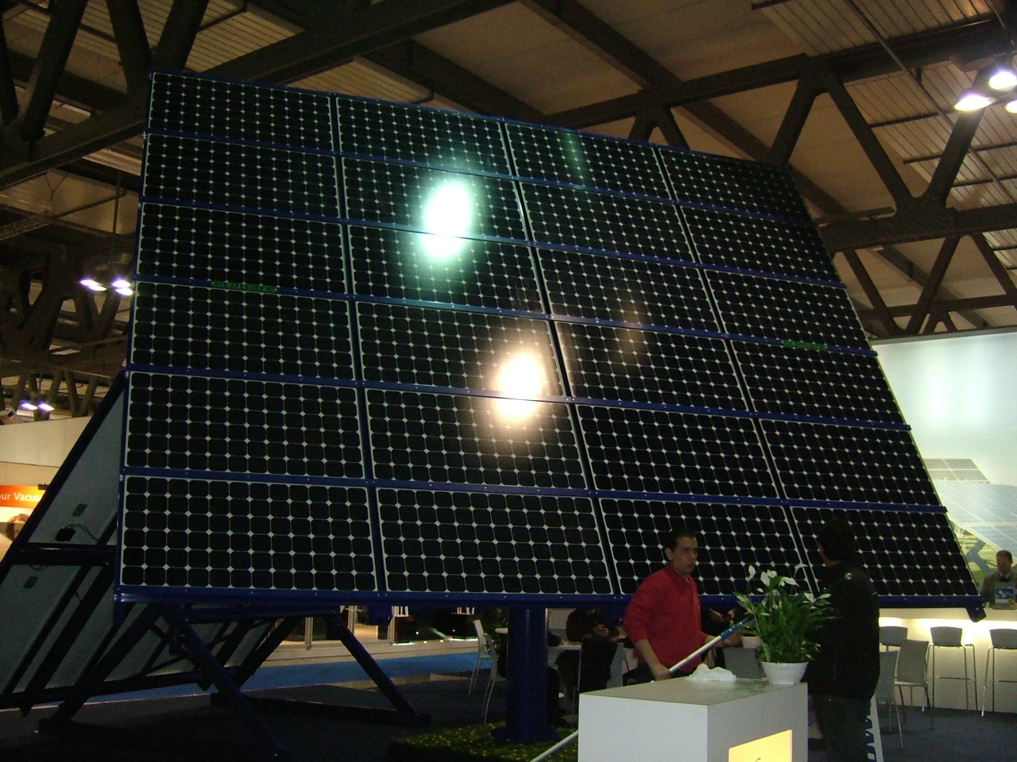
圖1. 4.2KW的太陽電池模組(資料來源：Ecoware公司)

展覽館中展示一架由薄膜太陽發電系統推動的UAV(圖2)，經筆者與該專案計畫主持人義大利TORINO大學航空工程系教授Giulio Romeo交談得知，該計畫是由歐盟全球環境與安全監視組織GMES(Global monitoring for environment & security)撥款支持，另外歐盟的環境署(EEA)自2007年6月開始還支持利用質子交換膜燃料電池為輕型飛機動力的計畫ENFICA-FC，預算是290萬歐元，根據Giulio Romeo教授口述，目前雙人飛機已經可以飛行1小時。
義大利ENEA組織成立於1982年，全名是義大利國家新技術、能源暨環境署，主要業務包含1.節淨能源；2.區域技術；3.未來技術；4.先進技術應用等4項。在節淨能源方面，主要是7大業務，分別是新太陽光電技術、新生質能技術、新太陽熱能技術、能源效率、運輸與移動、運輸材料與先進能源等。在新太陽光電技術，ENEA以發展微晶矽薄膜太陽電池為現階段之重點。
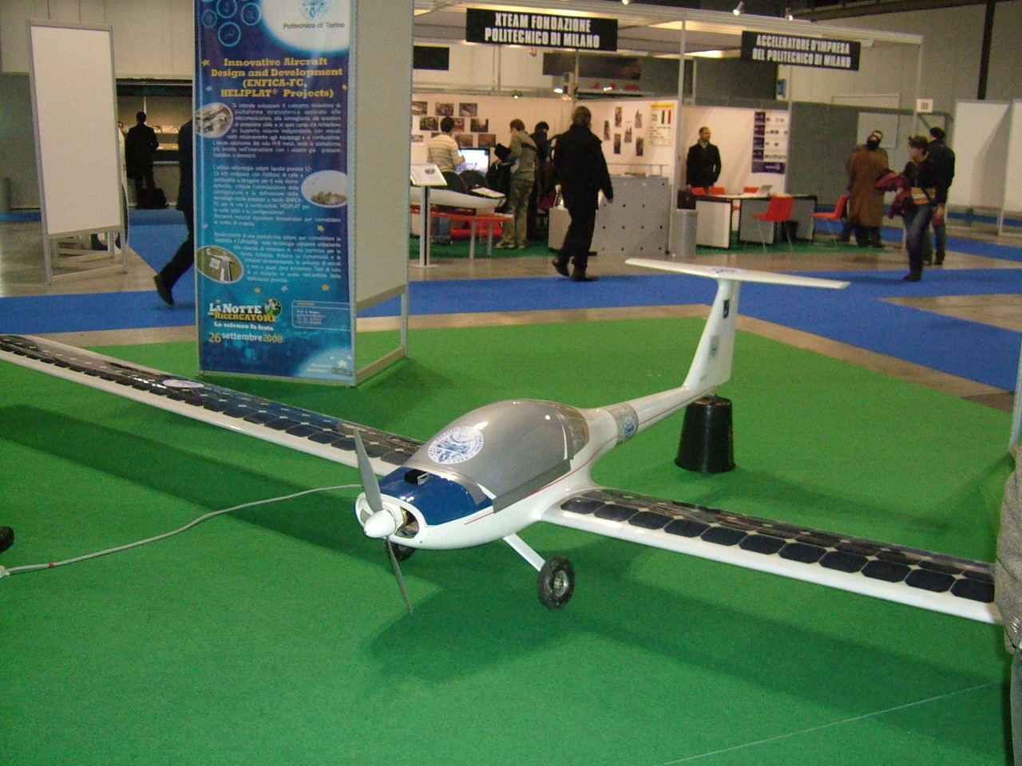
圖2. 薄膜太陽發電系統推動的UAV
筆者去程係搭乘中華航空班機飛德國法蘭克福機場，轉搭德航班機飛義大利米蘭。回國時預計搭乘荷蘭航空班機前往阿姆斯特丹，轉中華航空班機回國，在米蘭機場登機前被告知中華航空班機因為泰國機場因群眾運動關閉多日而取消，無法順利轉機回台灣。因為米蘭機場沒有中華航空人員，無法處理任何事情，職決定先飛阿姆斯特丹，到阿姆斯特丹機場再找中華航空地勤人員想法子回國。結果阿姆斯特丹華航地勤人員安排轉搭荷蘭航空班機前往菲律賓馬尼拉，但是從馬尼拉回台灣航次無法確認，職因此拒絕登機，除非能完全確認馬尼拉回台灣航班，但是該地勤人員始終無法確認，加上當天飛往東、南亞之班機均客滿，最後該地勤人員表示無法處理職的狀況，除非在阿姆斯特丹等候。職向該地勤人員表示無論如何當天一定要回國，並表明因公務的立場，經該地勤人員電話請示後，將職轉讓由荷蘭航空接手處理，職表示同意。荷蘭航空接手後，約40分鐘該公司騰出經濟艙飛往香港的機位，到香港後再轉搭華航CI904班機，於11月30日當天順利返抵國門，唯一意外是在米蘭機場寄託行李，因此而延遲一天才運回台灣。職的心得是在國外發生突發狀況時，國內單位掌握資源十分有限，因此解決問題的機率下降，當轉移到國際單位時，可能之搭配資源大幅增加，問題比較容易解決。例如本案華航地勤人員事先亦洽詢荷蘭航空飛往香港的機位時，得到的回應是客滿，等到荷蘭航空接手後，機位就出現了。

- 心得
在石化能源價格不斷飆漲與二氧化碳造成地球溫室效應災害持續擴大情況下，加上國際間的京都協議，發展並使用新潔淨能源技術，「節能減碳」已成為各國不可或缺之要務，而且商業利益也隨之提高。在京都議定書規範，2008-2012年全球二氧化碳排放量要比1990年減少5.2%，再加上國際油價在這2年的飆漲，有別於傳統石化燃料之綠色能源獲得全球性的重視，其中以風力，水力與太陽能發電，技術最為成熟，其中又以太陽電池產業效益最佳。根據研討資料顯示(圖3)，2007年德國統計資料再生能源發電總額為86.7TWh(即為867億度)，佔總電力消耗14.3%，其中以風力發電佔48%，水力發電佔27%，排名前2位，第三是生質汽油佔11%，太陽能發電僅佔4%，約30億度電。

圖3. 2007年德國統計資料再生能源發電總額與各項數據
(資料來源： UPDA/2008)

與其他例如風力、水力、地熱等傳統的再生能源相比較，太陽光電仍舊備受注目，主因是風力與水力發電量有限，就算是開發全球總含量，亦只能佔目前全球能源消耗的50%而已，無法滿足人類對能源成長的基本需求量，太陽能則可以提供目前全球能源消耗的2000倍潛力，這也是為什麼全球目前投入太陽電池發展的基本因素。根據德國政府諮詢委員會[German Advisory Council on Global Change (WBGU)]所預測至2100年全球能量供給量分佈圖，更預測2030年後石油及核能發電之供給量開始遞減，而太陽能(主要是太陽電池)之應用更是大幅提升，至2050年太陽能已達石油及核能發電之一半，至2100年太陽能將成為地球上主要的電力能源來源。
在總建置量方面，全球統計到2007年底，以德國1100MWp佔41%排名第一，西班牙518MWp佔19%緊接其後，美國305MWp約12%排名第三，日本230MWp約9%排名第四，台灣僅有1.0MWp尚無法列入統計。

圖4. 2007年太陽能發電總建置量各國統計
(資料來源： UPDA/2008)
截至目前為止，各國政府的補助政策是影響太陽能產業需求面的最大因素，因為藉由政府的政策補助乃是扶持產業發展所必須的手段(表2)，畢竟現階段以太陽電池發電，發電成本仍遠高於現有發電方法的數倍之多。西班牙目前所提供的太陽能獎勵辦法，系統容量100千瓦以下，前25年電價買回費率為0.4404歐元、後25年為0.3523歐元，系統容量100千瓦~10百萬瓦以下者，前25年電價買回費率為0.4175歐元、後25年為0.334歐元，系統容量10百萬瓦~50百萬瓦者，前25年電價買回費率為0.2298歐元、後25年為0.1838歐元，以西班牙傳統電價平均每千瓦小時為0.1147歐元來看，在西班牙安裝太陽能系統算最有賺
國別 | 設置目標 | 補助制度
國別 | 設置目標 | 設置時的獎勵措施 | 電力公司的買電價惠（Feed-in Tariff）
日本 | ●2010年累計裝置量：4,820MWp | ●住宅用：9萬日元/kWp  ●產業用：50%以內 | ●一般與賣電價格相同  ●電力公司自願以更高的價錢收購
美國（以加州為例） | ●各州的計晝內容不盡相同  ●超過半數的州有補助措施 | ●US$4/Wp，100%無息貸款  ●未獲補助部份的15%可抵扣所得税 | ●US$0.15/kWH（與賣電價格相同）
德國 | ●十萬屋頂計畫（至2003年設置量已達300MWp）  ●2010年裝置量：2,000 MWp | ●低利融資（一般利率約4.5%） | ●0.46歐元/ kWH，收購20年，費用由全體用電戶分攤（一般電價約0.12歐元/kWH）  ●BIPV特別獎勵：  <30kW：0.57歐元/ kWH，30-100kW：0.56歐元/ kWH，>100kW：0.54歐元/ kWH，幃幕式增加0.05歐元/ kWH
英國 | 再生能源發電比率  ●2003年： 5%  ●2010年：10%  ●2020年：20% | ●<5kWp：設置費用的50%  ●5-100kWp：設置費用的65%
荷蘭 | ●2010再生能源發電比率：17% | ●<6kWp：3.5歐元/Wp
義大利 | ●萬屋頂計畫 | ●設置費用的75%（2005年以前） | ●0.6歐元/kWH（預定2005年）
西班牙 | ●2010年裝置量：135MWp |  | ●100kWp以下：0.4歐元/kWH  ●100~50,000kWp：0.22歐元/kWH
中國大陸 | ●2010年裝置量：300MWp |  | ●5kWp以上：併聯當地前一年平均電價之4倍
台灣 | ●2010年裝置量：21MWp  ●2020年裝置量：1,000MWp | ●一般申設者：設置費用的50%（2000~）  ●政府單位、公立學校：100%（2004以前）  ●偏達離島、特定建物：100%（2005開始）
表2. 世界各國政府的太陽能產業政策補助一覽表(資料來源：工研院)
頭，所以需求強勁使太陽能系統廠積極申請建造，以搶搭這個高額回饋的法案，每度電買回費率換算成新台幣為NT$18.5，是臺灣再生能源發展條例補貼金額NT10將近2倍，這也是西班牙這1-2年內，建置量躍居全球第二的主要因素。按表2之資料，經濟部能源局規劃，臺灣到2020年裝設系統容量1000MW，約是日本14GW的8.0%。
目前較易讓市場對需求產生觀望的補助政策變動來自於2008年9月底西班牙及2009年德國政府均將陸續調降太陽能獎勵辦法，儘管如此，新的補助政策一一浮現也是不爭的事實，包括其它歐盟國家會依歐盟所訂定2020年前的再生能源目標，陸續設立補助法達成，日本可望於2009年重新實施補助措施，就看政府在預算編列上會撥多少資金；另外，南韓政府規劃2012年太陽能發電的安裝目標達到13億瓦，包括LG、三星電子(Samsung Electrinics)等集團都投入太陽光電，其實在太陽光電產業是十分具指標意義的，表示大集團也看重這一個領域未來的發展性。
在歐洲方面，由於歐洲大型太陽能建案資金來源80%為銀行借貸，在政府的補助制度中，其中電力公司的買電價惠價格（Feed-in Tariff），是銀行或是融資機構願意貸款的主要因素，也是支撐太陽電池發電系統價位的主要依據，2000年德國政府導入太陽電池電力的買回制度，擴張了相關巿場，2004年新設的太陽能發電容量，德國已超越日本，成為世界第一。根據歐盟資料顯示(表3)，目前除了法國有減稅優惠外，一般每一度電買回價格介於0.3-0.5歐元之間，換算成新台幣為NT$18.5，是臺灣再生能源發展條例補貼金額NT10將近2倍。各國建置量亦受到它的影響，義大利在2007年建置量為50MWp，2008年將增加3倍為150MWp，這也是義大利重視太陽光電技術的主要因素。2007年台灣的設置容量僅僅1.0MW，幾乎都是能源局補助的太陽能示範性建築，主要原因是「再生能源條例草案」尚未完成立法，一般大眾在沒有政府補助款下，自費裝設太陽能發電系統，興趣缺缺。
根據歐盟推測，太陽電池發電成本每年以5.0%下降，而傳統石化燃料發電成本每年以3.0%上升，太陽電池發電成本將於2017年與傳統石化燃料發電成本相當(圖5所示)，每度電約0.28歐元。

表3.歐洲主要國家太陽電池電力的買回制度之比較

圖5. 太陽電池與傳統石化燃料發電成本之預估

1.全球發展趨勢
根據聯合國環保計劃的「2008年版能源投資報告書」的資料顯示，2007年全球對風力、太陽能和生質燃料等之自然能源的新投資金額，已達到1,484億美元，比去年大幅增加60%。在新投資額之中，投資最多的是發電工廠的建設，佔全體的57%。若將併購既有企業的買收投資計算進去時，則總投資額為2,049億美元。在技術領域上，投資最大的是風力的502 億美元。至2008年3月止，全球的風力發電設備能力已超過100GW，其次則是太陽能的286億美元投資。自2004年起，太陽能每年都有254%的成長，主要是因為大型計劃的金融援助，獲得大幅度的成長所致。
根據美國市場研究機構Lux Research公司2008年發表太陽光電產業研究報告指出，太陽光電產業成長快速，每年約有27%成長率，從2007年達212億美元，預估到2012年達709億美元，但2009年太陽能模組缺貨問題將獲得解決，當市場需求來到89.6億瓦，而供給已成長到95.7億瓦時，2010年結晶矽太陽能銷售額年增率將由正轉負，且供過於求問題將持續到2012年，屆時需求來到203億瓦、供給則達212億瓦。
2010年結晶矽太陽能將解除多晶矽料源缺乏問題，使供給快速提升至接近需求，但卻也馬上遇到其它薄膜技術成長，提升競爭激烈性，所以在供過於求情況產生時，無法因應環境變化的太陽能業者，恐將會退出市場，尤其沒有切入薄膜領域的結晶矽太陽能業者，影響更大。實際投資案例，如日本三洋電機能宣布投資六十億日圓開發可減少矽使用量的薄膜型太陽電池，目標2012年進入薄膜型太陽電池產品階段。Sharp 公司計畫投資薄膜型太陽電池220億日圓，將產能提升至年產160MW ，該公司擬定以薄膜型太陽電池主攻東南亞市場，聚光型銷往中東和近東等地區，可窺知因應設置地區的開發新型太陽電池為今後趨勢。另外由本田與昭和Shell石油開發的金屬化合物型太陽電池也逐漸獲得重視。本田從2008年開始推出適用於住宅的太陽電池，昭和Shell石油對新工廠計畫於2009年上半期擴大產能至現有4倍。
目前太陽光電的主流應用市場在於市電併網型應用，因為維護成本考量，歐洲已經從居家屋頂式，轉向區域性太陽能發電廠(圖6所示)，而太陽光電的主流技術為矽晶圓式，矽晶圓式太陽電池占了所有太陽電池八成以上的市占率。相較於矽晶圓式太陽電池，薄膜太陽電池雖然市占率仍偏低，但具備有以下特點：
1.輕量（Weight），重量輕，使用在建築物上時可減輕建築物負擔。
2.可製成可撓式（Flexibility），容易與其他產品整合、可在非平面（如球型屋頂、弧形玻
璃帷幕）上應用。
3.低成本，製造成本低，對消費者在安裝時更具吸引力，在大規模大面積安裝時更具優勢。
4.長效性（Longevity），對溫度耐受度較高、對光照度需求較低，累積發電量較高較不受環境因素影響。

圖6. 區域性太陽電池發電廠(資料來源：Geosol公司)

基於上述特點，薄膜太陽電池在應用範圍上比起矽晶圓式技術更為廣泛，在市電併網型可以切入建材一體型太陽光電產品BIPV及較不需考量使用面積的大型發電廠；同樣在較不需考量使用面積的獨立型發電，亦為有利於薄膜技術發展的市場；另外在特殊應用上，薄膜技術也可結合其他產品開發出更多高附加價值產品或是發展更多新用途，拓展利基市場也拓展整體太陽光電的應用普及。
2.第一、二、三代太陽電池發展
第一代矽晶片(Bulk)太陽電池，包括單/多晶矽，目前主流的結晶矽太陽能產品，因受到多晶矽材料的缺乏，使得產業成長受限，而在全球需求快速成長的刺激下，因而激起薄膜太陽能快速發展，一般預估薄膜太陽能可望於2010年開始大規模切入市場，並逐漸步入較成熟階段。與傳統的結晶矽太陽電池相較，第二代薄膜太陽電池技術尚屬於成長期，薄膜太陽電池種類甚多，包括非晶矽（a-Si）、微晶矽(mc-Si)、銅銦硒化物、碲化鎘、多接面砷化鎵等，尤其是CIGS最近有美國廠商推出非真空之網印/噴覆製程技術，可以將製造成本再降低，不過就筆者所知，量產技術似乎尚未完全克服，出貨量並不明顯。第二代薄膜太陽電池技術具有模組每瓦US$1.0的潛力，但是技術門檻較高，目前生產良率(Yield)無法與矽晶片太陽電池相提並論，加上真空製程設備價位亦高，成本下降優勢尚需努力，2007年市佔率僅12%，2008年預期15-20%，義大利在這方面以發展非晶矽/微晶矽堆疊式薄膜太陽電池技術為主，根據筆者側面瞭解，義大利並沒有半導體工業，之所以發展非晶矽/微晶矽，主要還是搭配該國機械工業優勢，企圖在設備端切入薄膜太陽電池市場，在各式各樣薄膜太陽電池製造端，明顯非晶矽/微晶矽製程技術比較成熟。第三代新型太陽電池，原則上是採用一般化學法即可生產的太陽電池，可以再度降低成本，例如有機導電高分子太陽電池等，然而轉換效率與使用年限尚無法滿意市場需求，目前以大學等研究機構為研究題材，本次研討會也有多篇論文發表，在原材料端/製程端都尚在探討，因此屬於萌芽期，要到2015年以後才有可能商品化。

類型 | 材料 | 太陽電池結構: 效率% (面積)
矽半導體 | 非晶矽 (a-Si) | Si/ a-SiGe : Sanyo 9.5% (0.12m²)  Si/ a-SiGe/ a-SiGe : Fuji 9% (0.32m²)
矽半導體 | 微晶矽  (microcrystalline Si) | μ-Si : < 8.2% (0.066m²)
矽半導體 | 微晶矽  (microcrystalline Si) | a-Si/μ-Si : Kaneka 11.2% (1m²)  a-Si/μ-Si/μ-Si : Canon 13.2% (initial, 0.08m²)
II-VI族化合物半導體 | CdTe | <10.7% (0.487m²)
I-III-VI族化合物半導體 | CuInSe2 | <13.4% (0.346m²)
高分子材料 | P3HT/PCMB | 5-6% (small area)
表4. 第一、二、三代太陽電池發展與分類

太陽電池雖然有不同用途，但是以能夠角度來看，換算成發電成本可能是最佳的分析平台，根據日本新能源產業技術總合開發機構NEDO資料顯示(圖7)，電價反映到長期平均成本(LAC)，薄膜新技術會在2010年造成LAC約(30-23)/30=23.4%的下降，必然會使需求量向右調整，即需求量上昇，再回溯導致價格下跌。到達2020年時太陽電池的商業用途成為市場主體，例如區域性再生能源發電場、太陽電池建材等等新用途，會讓LAC再度下降至每度電14日圓，目前太陽電池建材(BIPV)的應用主要有大樓帷幕牆或外牆、大樓、停車場的遮陽棚、大樓天井、斜頂式屋頂建築之屋瓦、大型建築物屋頂/隔音牆等，與目前市面上熱門的太陽電池模組最大的不同是在使用的耐久程度上，BIPV的使用期限一般都需要達到15~20年，而且須符合使用當地的建築法規對建材性質的規定。至於第三代太陽電池所引發的LAC下降，是2030年代的事情。按照目前日本電價衡量，太陽電池發電成本在2015年即可與傳統發電技術競爭，不再需要政府補貼。
當1970年代日本發生首次石油危機，日本政府協助建立太陽能產業，至今最大太陽能公司就是日本夏普(Sharp)，其他包括三洋(Sanyo)、三菱(Mitsubishi Electronics)等，但在日本的零售的太陽能電力較貴，平均每千瓦特／時28~32日圓，對使用者來說較貴，消費者可用月費制付費使用太陽能電力，這是日本建立起成功的付費機制的貢獻。

電 價(每度電)
50日圓
30日圓
23日圓
14日圓
7日圓
第一代→第二代
居家用途→商業用途
第二代→第三代

圖7.太陽電池發電成本-技術-市場規模
(資料來源：NEDO”PV Roadmap Toward 2030”)

另外各國研發目標亦以太陽電池每度電之發電成本為依據，在這一部分，美國所設定之目標價明顯領先全球，原因是美國的平均電價較低。根據研討會數據，以歐元計價，歐盟要到2015年，太陽電池每度電之發電成本約0.15歐元，日本的薄膜太陽電池技術，可以有效降低太陽電池製造成本，因此2010年即可完成每度電之發電成本約0.15歐元。美國雖然能源部預算補助，比其他國家更前瞻性，但是一直無法帶動產業同步發展。也許新總統歐巴馬上任後，會有所改善。因此，太陽電池發電成本將於未來10年內，即可與現有之發電成本相競爭。表5為歐盟、德國、美國與日本在發展太陽電池時，對發電成本所設定之目標價。美國洛杉磯市於2008年11月24日宣布，要將洛杉磯市打造為「美國太陽能之都」（US solar capital），並公布全美最大的城市太陽能計畫「Solar LA」，預計2020年前，各類太陽能裝置將為洛杉磯提供13億瓦特能源。「Solar LA」計畫由3部分組成，包括增加居民與商業建築的太陽能使用率，洛杉磯水電局的太陽能項目，以及在洛杉磯盆地（LA basin）區新建太陽能設施等。其中洛市將耗資3億多美元經費，協助洛市民眾在住家安裝太陽能板，並為低收入家庭提供定量援助與低息貸款。洛杉磯水電局也將與私營業者合作，使其能為城市長期提供太陽能。2014年前，洛杉磯市市屬建築屋頂、水庫及停車場計畫都安裝上太陽能板，希望由此帶來良性循環，吸引工業企業、研究、製造及倉儲服務業的發展。此外，該市水電局還準備與其他發展商合作，在Mojave沙漠地區營建大型太陽能發電長及變電裝置。除太陽能外，包括洛杉磯在內的加州還將繼續更多的使用風能甚至地熱能源。短期來看，採用清潔能源的成本可能相對煤炭等傳統石化能源高，但長期而言，綠色能源能為城市與民眾帶來無窮效益。

表5、歐盟、德國、美國與日本在發展太陽電池時，對發電成本所設定之目標價

3.CIGS薄膜太陽電池生產設備評估
本計畫在太陽光電主軸是發展CIGS薄膜太陽電池製程相關技術，目前實驗室等級之研究，已經達到一定成果，接下來是技術移轉並且輔導國內產業界切入此一領域，其中一個環節是量產化設備，CIGS薄膜太陽電池基本製造程序如圖8所示，其中化學溶液CdS薄膜沉積，一般採用化學浴法(Chemical Bath Deposition)，與前後製程在真空環境相當不同，造成生產線無法一致化，因此降低生產速度，產能容易受到限制。本計畫試圖採用ZnSe真空濺鍍技術，一般II-VI族半導體具有同族原子不易形成鍵結，而異族原子容易結合的特性。利用成長時控制基板溫度，使原子獲得的能量能夠介於同族原子的鍵結能與異族原子的鍵結能之間。

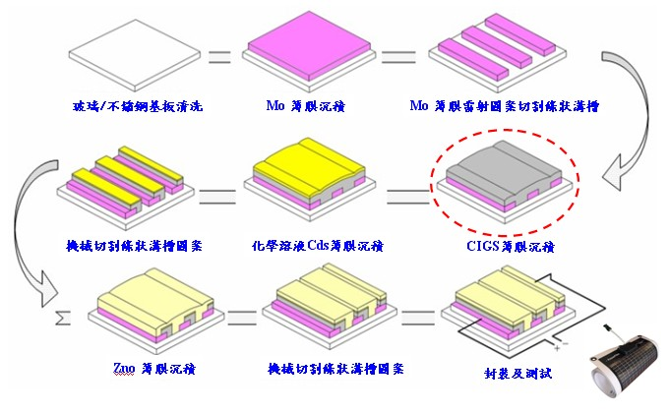
圖8.CIGS薄膜太陽電池基本製造程序

若能量大於同族原子間的鍵結能，可以使其無法形成鍵結；而能量小於異族原子的鍵結能，則無法打斷其鍵結，如此異族原子便能兩兩相連結，成長出所需薄膜，鋅及硒容易形成 Zn-Se 的鍵結，進而在基板位置上化合成硒化鋅薄膜。由於薄膜本身會因基材的溫度而有自我調整的作用，當基板溫度足夠時，這種機制會阻止並打斷單獨元素間的鍵結如Zn-Zn、Se-Se，使 Zn-Se 鍵結產生。因此就 Zn 或 Se 的黏著係數（Sticking coefficient）來看，溫度足夠時，ZnSe 薄膜上異類元素間的黏著係數為 1，而同類元素之間則為 0。所以成長 ZnSe 薄膜時，基板溫度的設定非常重要，實驗上溫度設定在320℃。就成果而言，所形成之CIGS薄膜太陽電池，光電轉換效率不如預期，主要因素是真空濺鍍薄膜連續性無法與化學浴法相提並論，化學浴法可以在任何崎嶇不平表面上，均勻沉積薄薄一層CdS，效果遠超過濺鍍ZnSe，因此目前量產CIGS薄膜太陽電池之廠商，均採用化學浴法沉積CdS層，但是傳統化學浴法無法配合生產線的需求，展覽館內有德國Stangl公司展示的自動化化學浴設備(圖9)，可以生產沉積CdS層，這對國內設備商要發展量產CIGS薄膜太陽電池之機台，會有很大的幫助。

圖9. 可以生產沉積CdS層自動化化學浴設備(資料來源：德國Stangl公司)

筆者與該公司工作人員討論，根據Selettra表示，該設備目前可以處理60cm×100cm玻璃基板的CIGS薄膜太陽電池，只要60秒即可完成生產沉積CdS層，與筆者從事實驗室(CdCl₂：0.0022M、(NH₂)₂CS：0.02M、NH₄CL:0.03M、NH₄OH：0.0112M)，於75℃恆溫槽中開始計時反應，成長14分鐘相比較，在時間上改進許多。該公司在化學原料供應、混合、廢液處理等步驟，均已經達到全自動化目標，構造如圖10所示。

(a). 化學原料混合

(b). 化學原料供應
圖10.化學原料供應、混合機台內部架構(a).混合；(b).化學原料供應
該公司亦展示經該設備製程所完成之CIGS薄膜太陽電池，其光電轉換效率>10.0%，元件顯微鏡微結構如圖11所示。

圖11. 德國Stangl公司完成之CIGS薄膜太陽電池微結構
4.太陽電池產業結構
近年來太陽電池產業產值逐漸擴大，全球產業結構亦逐步成形，表6是筆者試圖提供之太陽電池產業結構，從基本面開始分析，包括市場結構、產業廠商行為、社會績效與政府政策等，提供一份粗略的概念。
供給面 需求面
•矽原料 •收購電價
•技術與機器 •補貼政策
•公共政策(減碳) •環保企業形象
•產品差異(矽晶，化合物)
•成本結構(原材料、機具)
•垂直整合(材料、電池、模組、系統)
•進入障礙(矽材料)
•訂價行為
•設廠投資
•研究與創新
•法律：再生能源發展條例、溫室氣體減量法
•產業政策：能源國家計畫
•國際規範：京都議定書
市場結構
行 為
績 效
•生產效率
•進步 •就業

政府政策
表6. 太陽電池產業結構-

目前台灣上市櫃結晶矽太陽能業者中，包括太陽電池廠茂迪、益通，矽晶圓廠綠能均已研發或跨入薄膜太陽能領域，其它業者包括電池廠昱晶，矽晶圓廠中美晶、合晶雖未正式公開投入薄膜，但市場預估其積極評估該領域發展機率大。看好薄膜太陽能發展潛力，薄膜業者投入家數快速成長，2007年台系業者就有9家非晶矽／微晶矽堆疊的薄膜太陽能廠，包括大豐能源、鑫笙能源、聯電旗下聯相光電、威奈聯合、大同集團的綠能、旭能、中環轉投資的富陽、大億光能、光寶科與益通近期甫公布合資成立的宇通光能等。台灣的LCD雙雄友達與奇美光電，亦表示投入薄膜太陽電池產業，奇美集團於2007年底成立奇美能源公司，最為積極。一般認為，薄膜太陽電池轉換效率至少要達到12~13%才能與結晶矽太陽能競爭，也才會存活，目前看來CIGS似乎最有機會。
自從節能減碳觀念開始在社會發酵後，國內可以明顯發現騎腳踏車的活動人口增加很多，所帶來的效果有人類身體因為運動而好轉，減少開車使得空氣汙染下降了，交通壅塞情況也獲得改善，人與人互動也增加了，希望再生能源的持續推廣，減低全球二氧化碳排放量，進而緩和室溫效應，減少天然災害的發生。在就業市場方面，單單德國2007年太陽電池產業之產值達50億歐元，就業人數達40,000人，減少二氧化碳排放量約200萬噸，績效十分顯著。近日美國總統新當選人歐巴馬的政見「阿波羅計畫」，將在10年內投入5000億美元於潔淨能源產業，目標是在2025年美國再生能源比重達25%，預計創造500萬個綠領(潔淨能源)工作機會，非常有可能是拯救這次金融風暴導致全球經濟衰退的解決辦法，其中多少比重屬於太陽電池產業，目前尚未明朗。由此看來，在產業結構—經濟績效，包括進步性與創造就業，未來潛力十足。
2008年12月行政院科技顧問組召開產業科技策略會議上指出，經建會訂的目標是台灣開發包括太陽能、風能、水力發電、生質能發電等再生能源，應於2025年達到全國發電量的8%，佔發電裝置容量為20%。。政府未來針對再生能源，將推動2大旗艦計畫，其一是太陽能旗艦計畫，由能源局主導；另一項則是由台大校長提出的「能源國家型科技計畫」，可以看出新政府在推動節能減碳與發展能源產業的企圖。2012年後的二氧化碳排放標準將比京都議定書更為嚴苛，臺灣2007年二氧化碳排放量是1990年的160%，同期德國二氧化碳排放量是1990年的-22.4%，明顯顯示該國長期推廣再生能源政策之成效，政府應該更有魄力，加強相關法令與措施之修訂與執行。

- 建議事項
  - 台灣超過九十九％的能源仰賴進口，今年行政院科技顧問會議做出結論就強調，「低碳能源」是台灣必要選擇的發展方向，生質燃料、風力、光電能等替代能源都應有單位負責規劃開發。本院為全國規模最大之研發機構，應該積極參與再生能源技術之開發，台灣屬於海島型環境條件，適合發展太陽光電與風力技術，台灣光電半導體技術優異，2008年太陽電池產量佔世界第四名。銅銦鎵硒(CIGS)是本院新世代能源計畫之發展主軸，除了技術研究外，亦需要配合經濟部科專計畫精神，協助輔導國內產業界，切入此一領域。因此，參加國際技術展覽會時，蒐集量產型機器設備，亦是重要任務之一。
  - 此次展覽館現場明顯透露出歐洲已經從居家屋頂式，轉向區域性太陽能發電廠，因此相關搭配之組件技術，亦是展示重點。其中又以追日系統(Tracker)，不論是二軸還是單軸的成品，充滿展覽館。國內相關產業應該配合此一市場趨勢，開發區域性太陽能發電廠所需之相關組件，不要一窩蜂投入太陽電池製造與代工。
  - 義大利光電半導體技術並不突出，亦不具國際競爭力，但是國家仍舊發展太陽電池產業，從周邊製造設備與機械領域切入。義大利的機械工業有一定程度的基礎，該國避免競爭激烈的太陽電池製造業，轉向搭配性質的工作母機，並尋求國際合作夥伴，其發展策略值得台灣學習。歐洲已經為未來之潔淨能源大眾運輸系統，投入相關技術研究，低碳能源已經是全球共識。

附件（無）

